PRAKTIKUM SISTEM OPERASI

MODUL 10
Shell


Oleh:

Zulfa Mustafa Akhyar Iswahyudi 2311104010

PROGRAM STUDI S1 REKAYASA PERANGKAT LUNAK
DIREKTORAT KAMPUS PURWOKERTO
UNIVERSITAS TELKOM
2026
JURNAL/TP

- [40 Poin] Akan dimodifikasi shell dengan modifikasi syscall bernama chname yang berfungsi untuk mengubah nama suatu proses. Lihat kembali modul sebelumnya cara membuat syscall.

Perhatikan sekarang syscall chname mempunyai 3 parameter yaitu pid, character dan panjang character. Character untuk menyimpan nama dan panjang character untuk panjang nama.
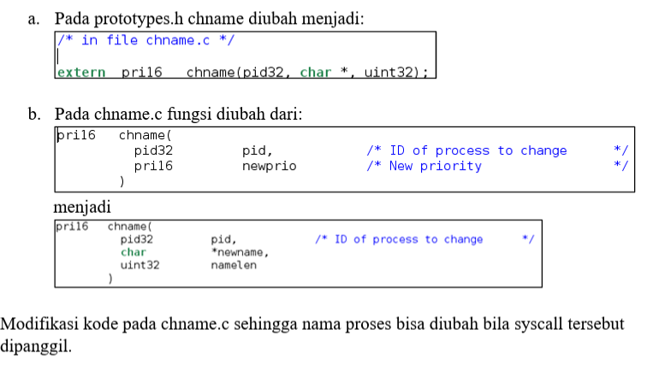
Pengerjaanku ada yang beda dikit, ini kira-kira perubahannya. Jadi ada pemanggilan shell barunya juga, karena kalo ngga, shell baru gabisa dipanggil di minicom.
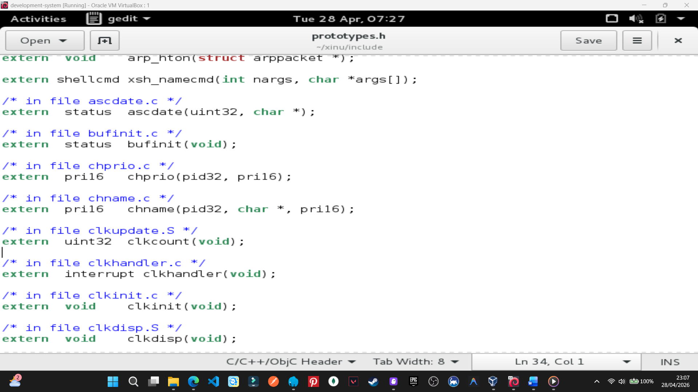

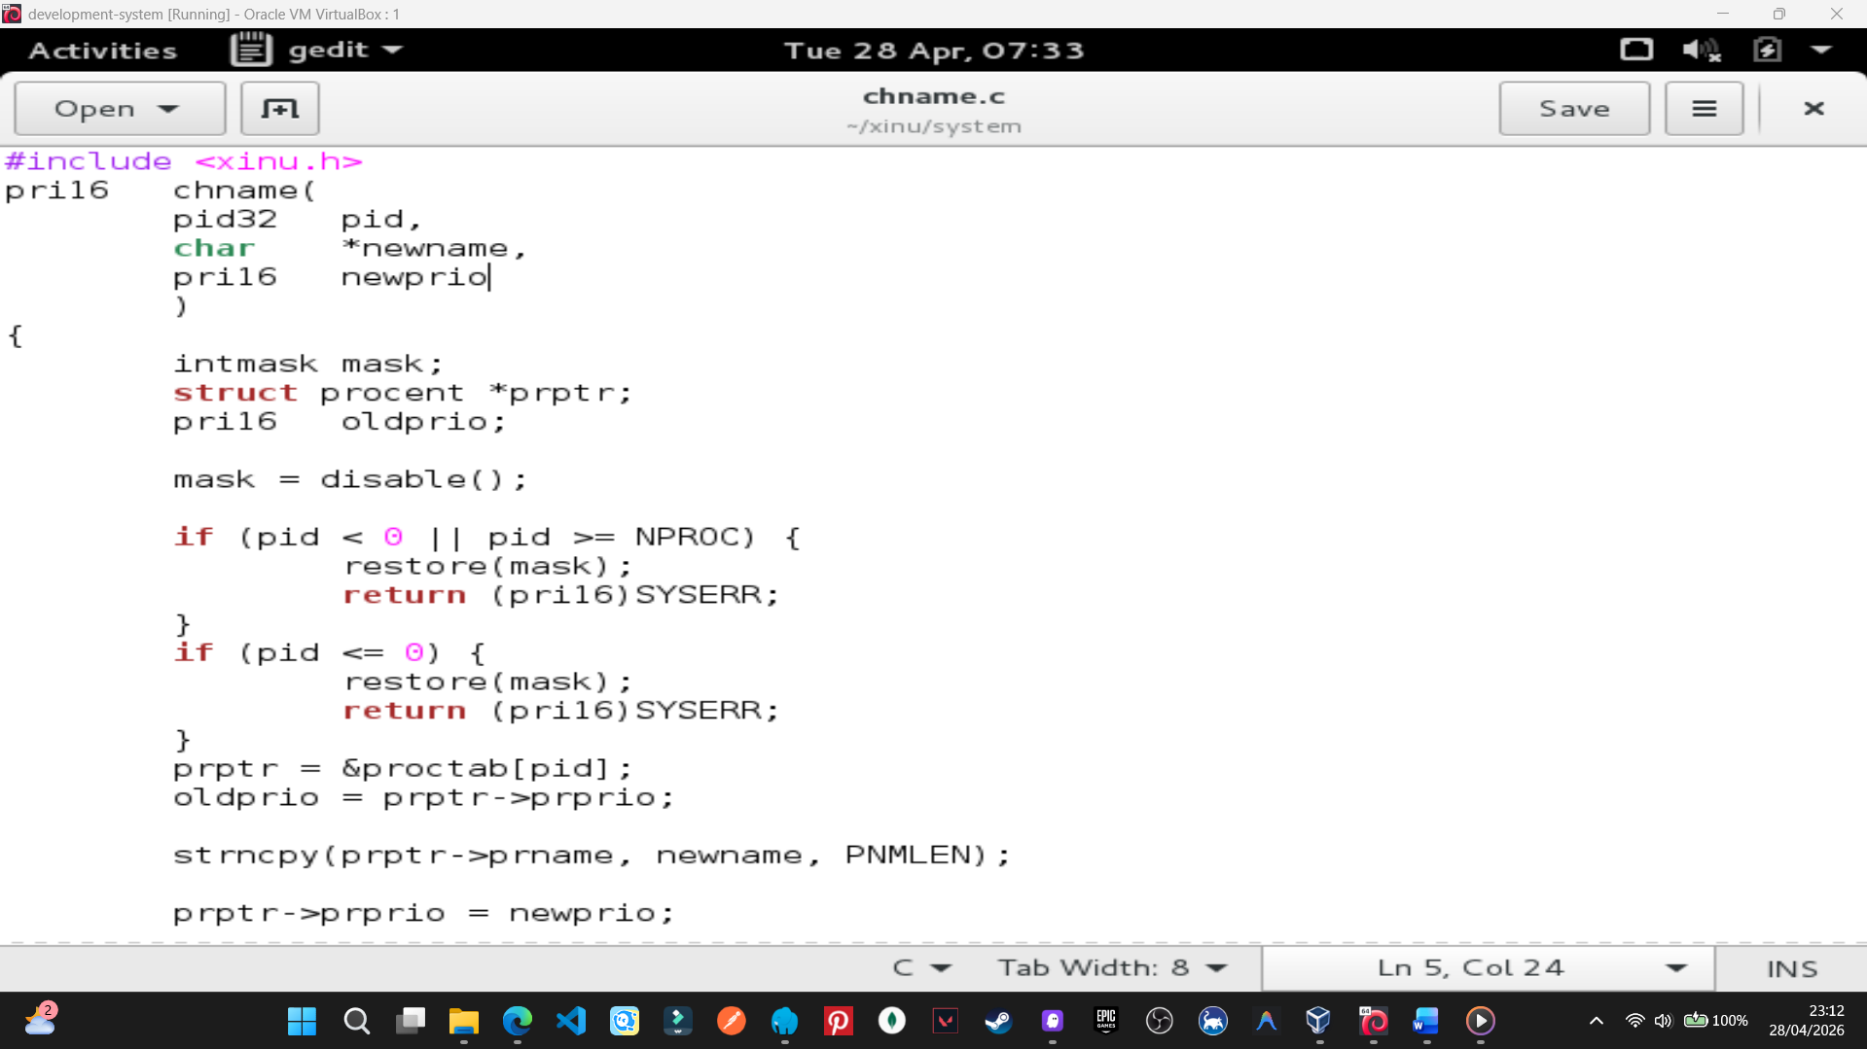
- [40 Poin] Buatlah perintah baru bernama namecmd sesuai dengan langkah-langkah pada no.5 pada modul shell!
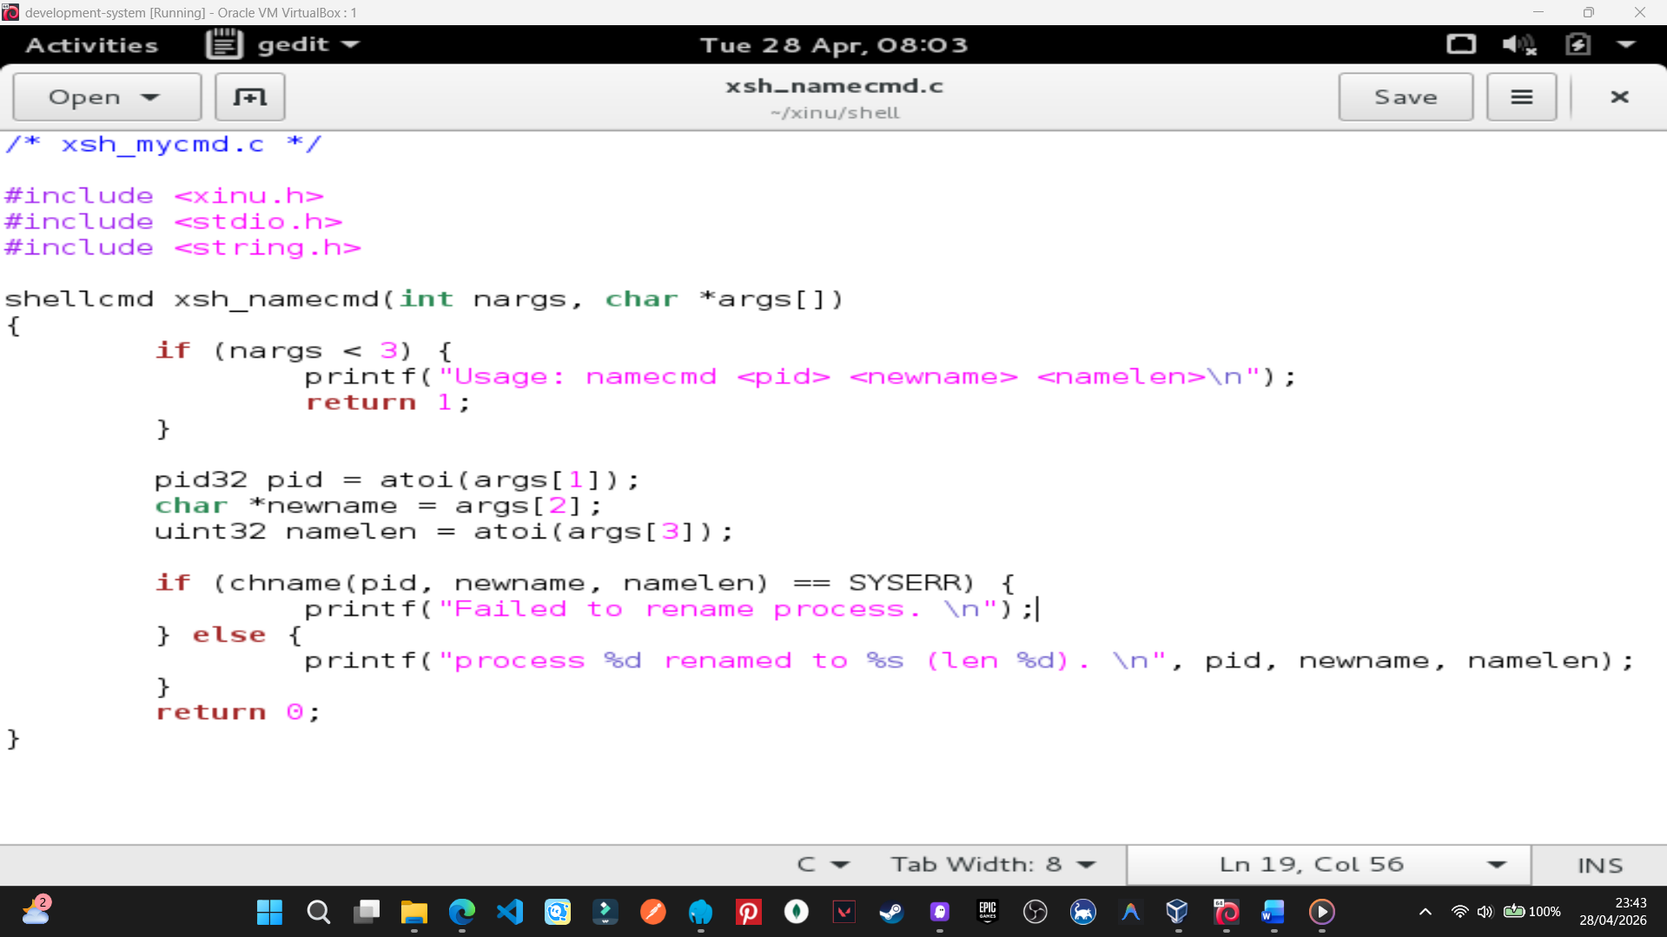
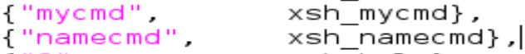
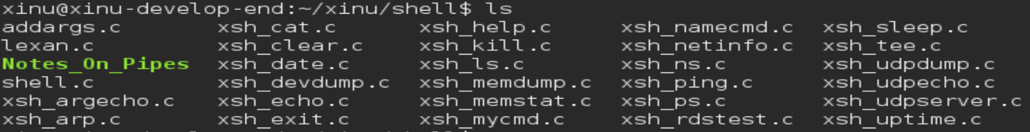
- [20 Poin] Test hasilnya:
- Masuk ke terminal xinu
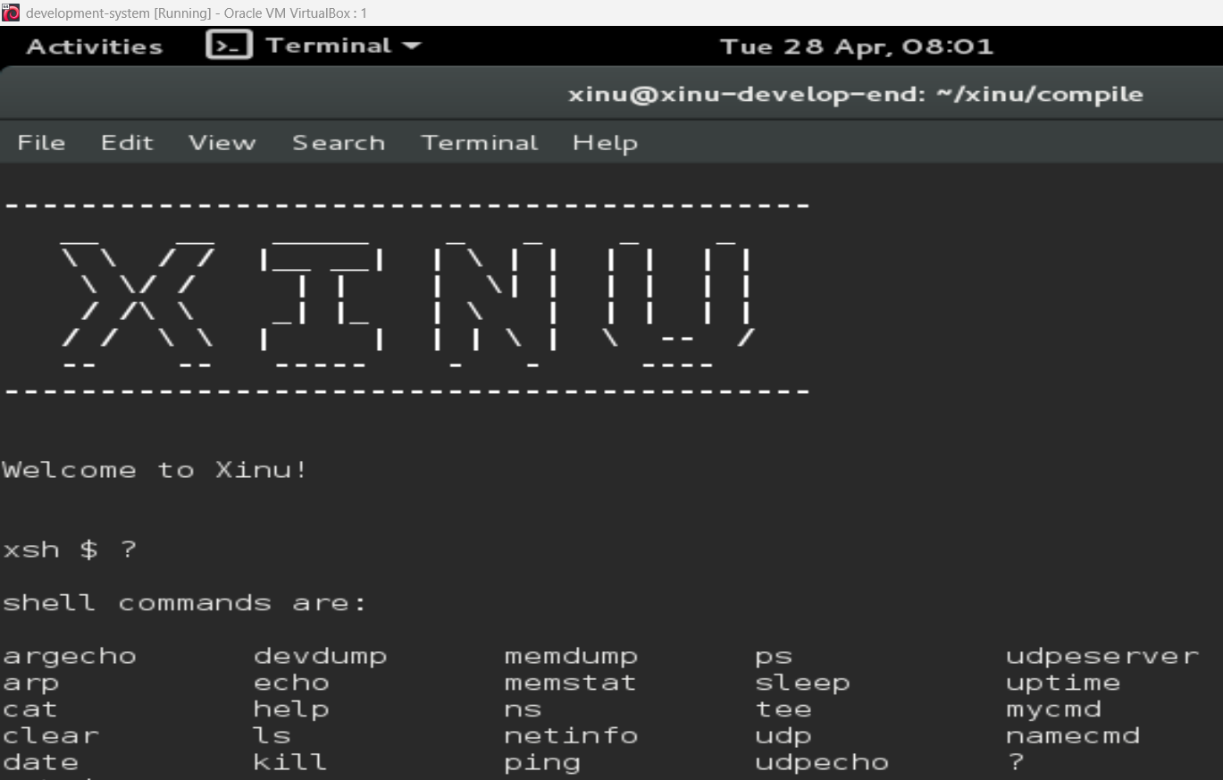
b. Jalankan perintah ps
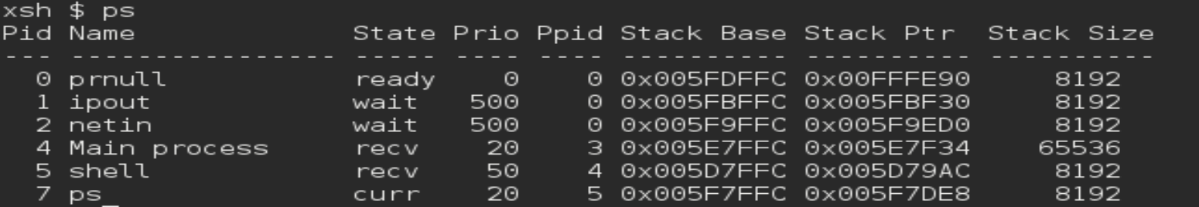
c. Jalankan perintah namecmd
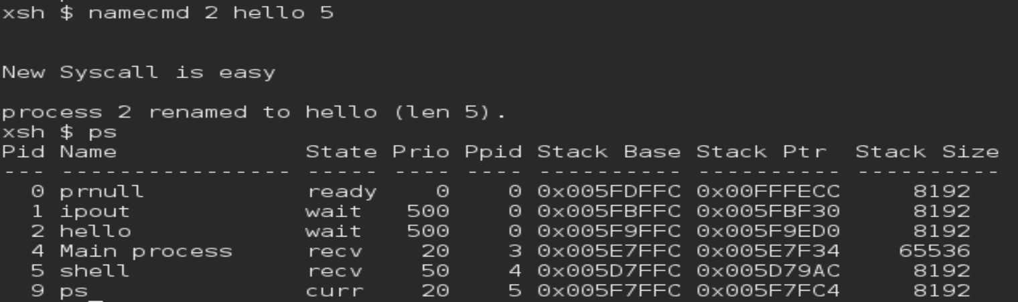
d. Jalankan perintah ps

e. Lihat nama proses telah berubah


